英伟达公司（纳斯达克：NVDA）
2027 财年第二季度业绩更新报告
AI 算力正在转化为收入：再次超预期、FY2028 增长框架显著扩大，但资产负债表承诺同步上升
发布日期：2026 年 8 月 27 日｜财报发布：2026 年 8 月 26 日（24 小时内完成）
评级：维持“跑赢大盘”｜目标价：320 美元（此前：280 美元）
参考股价：8 月 27 日盘前 223.94 美元｜8 月 26 日常规收盘 209.66 美元｜潜在上涨空间：42.9%
市值：$5.45tn｜52 周区间：$164.07-$236.54

业绩计分卡
指标 | 实际值 | 财报前一致预期 | 差异
营业收入 | 962.2 亿美元 | 922.7 亿美元 | +39.5 亿 / +4.3%
Non-GAAP 摊薄 EPS | 2.22 美元 | 2.09 美元 | +0.13 / +6.2%
数据中心收入 | 890.2 亿美元 | 858.6 亿美元 | +31.6 亿 / +3.7%
Q3 收入指引 | 1,080 亿美元 +/-2% | 1,051.6 亿美元 | +28.4 亿 / +2.7%
资料来源：英伟达 Q2 FY27 财报公告; 美联社转引 FactSet 一致预期; Yahoo Finance 财报时点一致预期.

投资要点
■ 本季超预期覆盖面广，质量高于单一收入数字所显示的水平。 收入较 FactSet 一致预期高 39.5 亿美元，Non-GAAP EPS 高 0.13 美元；数据中心收入较 Yahoo 同期预期高 31.6 亿美元。即使 Blackwell Ultra 放量且库存拨备增加，Non-GAAP 毛利率仍环比持平于 75.0%。
■ 增长正在从超大规模客户向更广泛需求扩散。 Hyperscale 收入环比增长 13% 至 487 亿美元，而 ACIE 环比增长 25% 至 403 亿美元、同比增长 138%。这表明 AI 原生企业、主权客户与传统企业正在成为第二增长引擎，而非四大云厂商需求的边际延伸。
■ FY2028 增长框架是本次最大正向修订。 管理层在 8 月 26 日电话会上表示，预计 FY2028 收入增长约 70%，显著高于会前市场假设。我们据此预测 FY2028 收入 7,000 亿美元、Non-GAAP EPS 16.50 美元，但明确将其视为管理层框架，而非正式财务指引。
■ 资产负债表强度已成为核心争议。 供应承诺一个季度内从 1,190 亿美元增至 2,790 亿美元；披露的未来承诺总额为 3,660 亿美元，8 月 SB Energy 安排后最大担保敞口达到 1,085 亿美元。这些安排有助于锁定稀缺产能和客户站点，但同时增加期限、交易对手及“循环融资”观感风险。
■ 维持“跑赢大盘”，目标价上调至 320 美元。 目标价对应 FY2028E Non-GAAP EPS 的 19.4 倍，较英伟达五年历史市盈率显著折价。尽管 FY2028 盈利预测上修幅度更大，我们仅将目标价上调 14%，因为承诺规模、现金转换、客户集中与政策风险需要更宽估值折价。

收入：Blackwell Ultra 与第二需求引擎
第二季度收入达到 962.21 亿美元，环比增长 18%、同比增长 106%。实际值较公司 910 亿美元指引中点高 52.21 亿美元，较 FactSet 一致预期高 39.5 亿美元。更重要的是，Blackwell Ultra 在推动销量加速的同时，毛利率仍稳定在 75%。下方八季度序列显示，季度收入从 350 亿美元增至 962 亿美元，却未出现如此规模硬件爬坡通常伴随的明显利润率压缩。
图 1：季度收入同比增长超过一倍
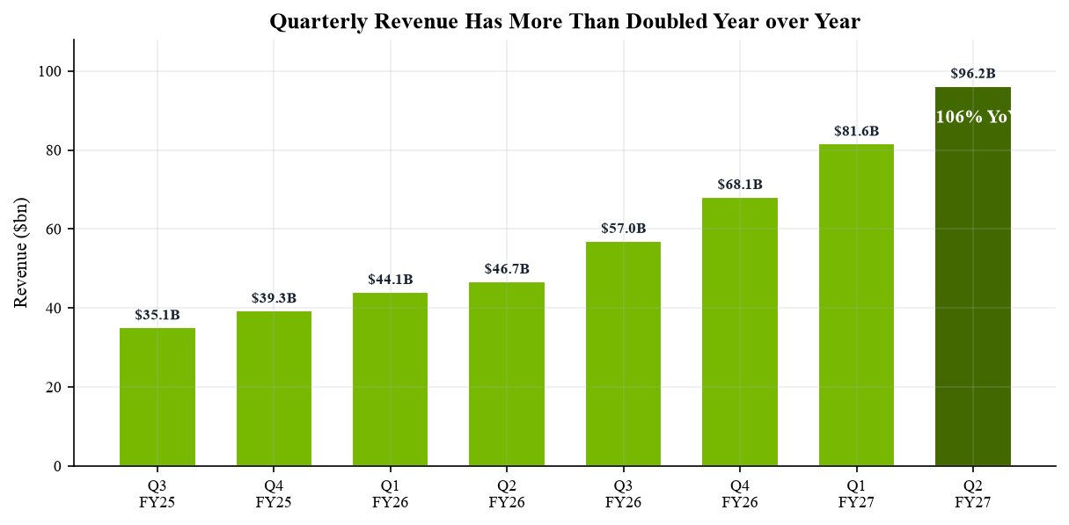
资料来源：英伟达历季财报公告; Q4 FY26 财报公告.
数据中心贡献 890.23 亿美元，占总收入 92.5%，环比增长 18%、同比增长 117%。由于边缘计算也环比增长 13%，数据中心收入占比仅小幅上升，但绝对规模更具决定性：过去十二个月数据中心新增收入接近 480 亿美元。Blackwell 仍占绝大多数出货，Vera Rubin 已在第三季度开始生产出货。两代架构重叠支撑增长，也提高执行风险，因为公司必须同时管理两套架构以及更庞大的组件需求。
图 2：数据中心收入达到 890 亿美元，占总收入 92.5%
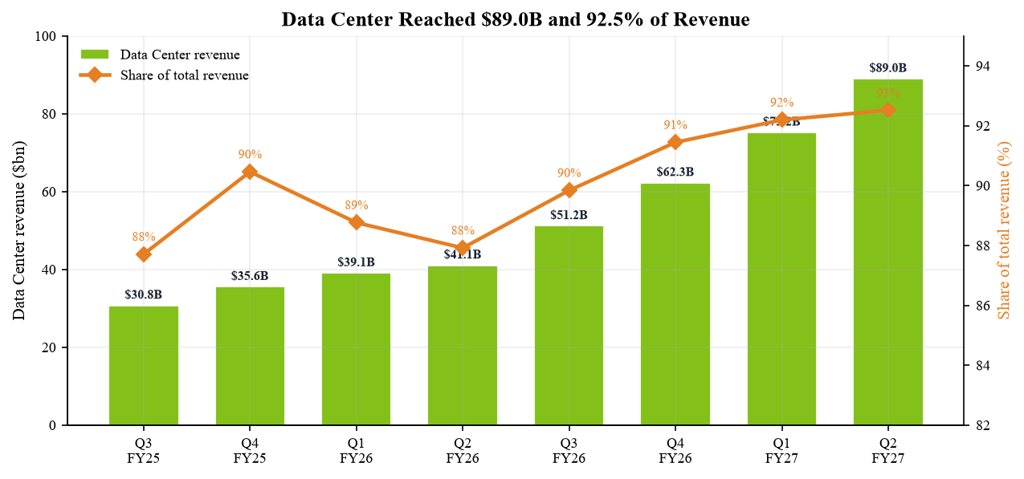
资料来源：Q2 FY27 CFO 评论第 1-2 页; Q2 FY27 Form 10-Q.

盈利能力：经营杠杆强劲，但现金转换下降
GAAP 营业利润同比增长 124% 至 637.34 亿美元，快于收入增速；Non-GAAP 营业利润为 639.56 亿美元。Non-GAAP EPS 为 2.22 美元，同比增长 120%，较一致预期高 6.2%。但可比性需要谨慎：从 FY2027 起，英伟达 Non-GAAP 指标已包含股权激励费用，当前材料中的历史数据也进行了重列。GAAP EPS 2.46 美元与 Non-GAAP EPS 的差异还受到 78 亿美元股票投资净收益影响，该收益在调整口径中被剔除。因此估值应以 Non-GAAP EPS 与经营经济性为锚，而非更高的 GAAP 结果。
图 3：Q2 Non-GAAP EPS 同比增长 120% 至 2.22 美元
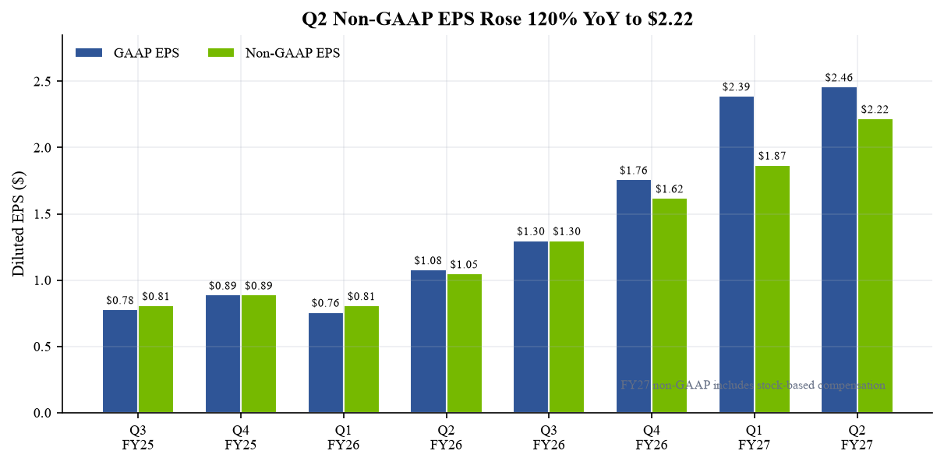
资料来源：Q2 FY27 财报公告; Q2 FY27 CFO 评论第 1、7 页.
GAAP 与 Non-GAAP 毛利率均为 75.0%，环比持平，同比分别提高 260 与 250 个基点。Blackwell Ultra 组合改善抵消了 9.85 亿美元库存及超额采购拨备；扣除 1.77 亿美元转回后，对毛利率的净拖累为 80 个基点。韧性值得肯定，但 Q3 指引降至 74.0% +/-50 个基点。我们将其视为产品过渡与组合摩擦，而非结构性定价恶化，并将 FY2027 毛利率预测从此前 75.0% 调整至 74.5%。
图 4：产品过渡期间毛利率仍恢复至 75%
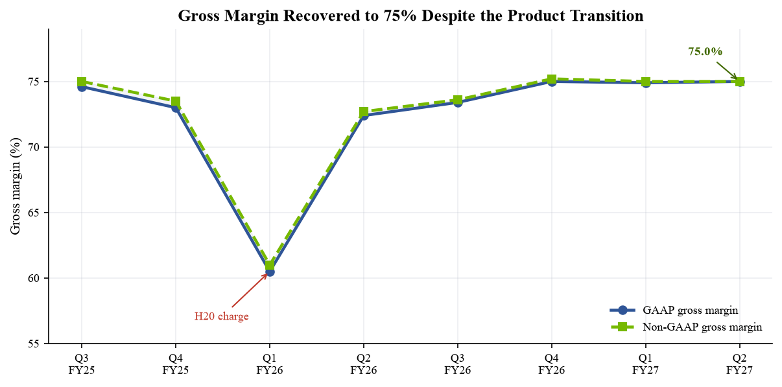
资料来源：Q2 FY27 Form 10-Q 管理层讨论; Q2 FY27 CFO 评论.

预期差与市场平台组合
不同数据商的快照因时间点不同而略有差异：美联社转引的 FactSet 一致预期为收入 922.7 亿美元、调整后 EPS 2.09 美元；Longbridge 在财报时点的快照为 921.6 亿美元和 2.091 美元。分析结论不变：收入超预期约 4.3%-4.4%，调整后 EPS 超 6.2%，数据中心收入较 Yahoo 的 858.6 亿美元预期高 3.7%。EPS 差异更大，说明本季并非单纯的出货时点超预期，经营杠杆与产品组合也高于财报前门槛。
图 5：Q2 的收入、EPS 与数据中心均超预期
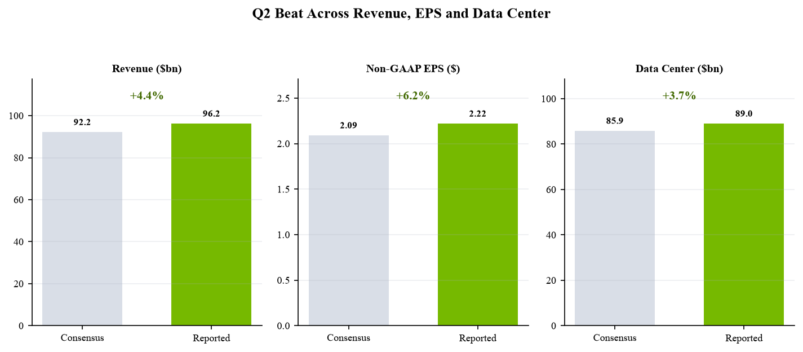
资料来源：美联社转引 FactSet 一致预期; Yahoo Finance 财报快照; 英伟达财报公告.
新的市场平台披露越来越具有分析价值。Hyperscale 收入为 487.10 亿美元，环比增长 13%、同比增长 102%；ACIE 达到 403.13 亿美元，环比增长 25%、同比增长 138%，驱动力来自 AI 原生企业、传统企业、主权客户以及通过 AI 云消耗算力的超大规模客户。边缘计算环比增长 13% 至 71.98 亿美元，Blackwell 工作站抵消了消费 PC 疲软。ACIE 增速更快有利于终端需求多元化，但 10-Q 仍显示单一直接客户占季度收入 16%，上半年三大直接客户分别占 16%、15% 与 13%。
图 6：ACIE 是增长最快的市场平台（环比 +25%）
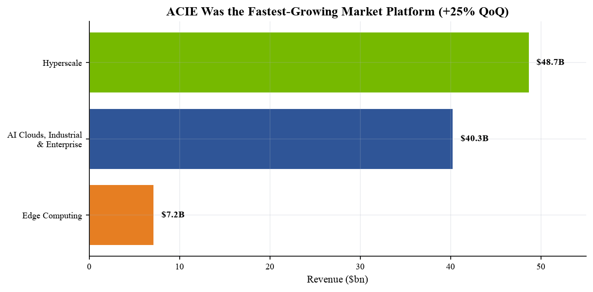
资料来源：Q2 FY27 Form 10-Q 附注 13 与管理层讨论; Q2 FY27 CFO 评论第 2 页.
市场平台 | Q2 FY27 | 环比 | 同比
Hyperscale | 487.1 亿美元 | +13% | +102%
ACIE | 403.1 亿美元 | +25% | +138%
边缘计算 | 72.0 亿美元 | +13% | +27%

指引：再次上调，并给出异常长的可见周期
Q3 收入指引为 1,080 亿美元 +/-2%，中点较 Q2 高 12.2%，并较 Yahoo 引用的财报前市场预期高 28.4 亿美元。指引不包含中国数据中心计算收入；毛利率指引为 74.0% +/-50 个基点，Non-GAAP 营业费用约 90 亿美元。我们预测 1,100 亿美元，略高于指引中点，原因是 Hyperscale 与 ACIE 仍受供给约束，Rubin 也已开始生产出货。短期争议因而不是需求是否充足，而是内存、网络、电力与系统集成能否支撑计划交付曲线。
管理层随后将可见度延伸至更远年份。电话会上，CFO Colette Kress 表示预计 FY2028 收入增长约 70%。信心来自超大规模客户可盈利的算力积压、ACIE 快速增长，以及每吉瓦收入机会从 Hopper 约 180 亿美元提升至 Grace Blackwell 250 亿美元、Vera Rubin 400 亿美元。由于这属于电话会评论而非正式季度指引，投资者应采用更宽结果区间，但它仍然迫使远期预测大幅上修。
中国收入仍被排除在指引之外，应视为上行可选项，而非基准情景。Q2 向中国交付的 Hopper 产品不足数据中心收入 1%。10-Q 表示，在当前中美政策环境下，英伟达实际上无法广泛参与中国数据中心计算市场。未来重返市场可能增加收入，但美国境内检查、获批 H200 需承担 25% 关税以及中国侧限制，使时间与经济性高度不确定。
图 7：Q3 指引再次高于财报前门槛
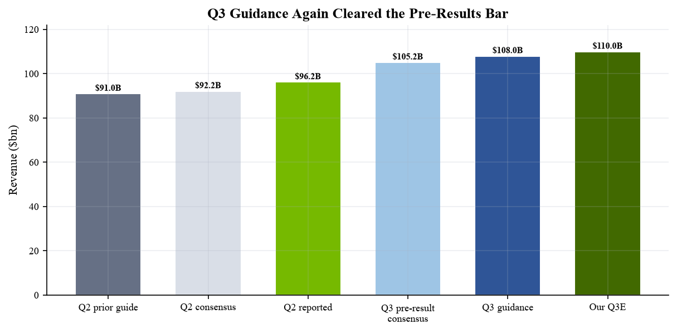
资料来源：Q2 FY27 财报公告; Yahoo Finance 财报前一致预期快照; Q2 FY27 电话会，2026 年 8 月 26 日.

资产负债表：现金创造强劲，但资本强度上升
利润表表现极强，但现金转换不够干净。应收账款从 Q1 的 407.10 亿美元增至 630.59 亿美元，应收账款周转天数由 45 天升至 60 天，原因是对部分投资级客户的大型、多季度协议延长付款期限。库存从 257.97 亿美元增至 315.75 亿美元，以准备 Rubin 上市。经营现金流从 503.44 亿美元环比降至 240.77 亿美元，自由现金流从 485.54 亿美元降至 213.41 亿美元。变化主要来自营运资金与现金税，而非单位经济性崩塌，但投资者应观察应收和库存相对收入能否恢复正常。
图 8：应收与库存上升吸收了现金
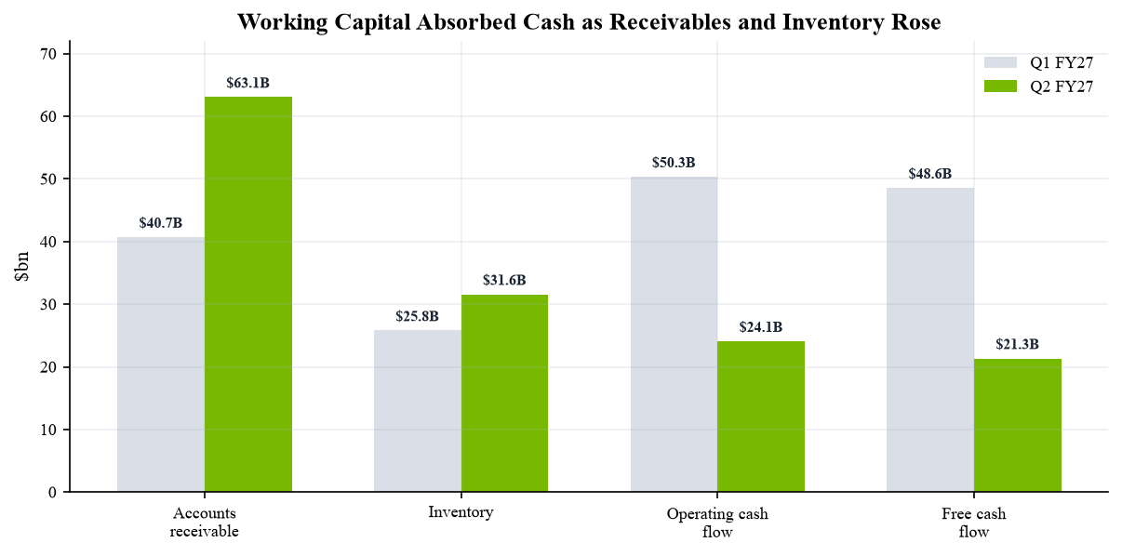
资料来源：Q2 FY27 CFO 评论第 4、8 页; Q2 FY27 Form 10-Q.
承诺规模增速远快于季度收入。供应与产能承诺从 1,190 亿美元增至 2,790 亿美元，主要用于内存及制造设施；加上 290 亿美元云服务协议、250 亿美元尚未开始的数据中心租赁、250 亿美元股权投资承诺和 80 亿美元资本开支承诺，披露的未来承诺合计 3,660 亿美元。另有最大担保敞口 1,085 亿美元，其中包括对 SB Energy PORTS-Pike 建设分阶段提供的 1,050 亿美元支持。这些并非全部属于当期负债，也不应机械相加，但确实显著拉长了英伟达的风险期限。
图 9：承诺规模已成为风险收益的核心部分
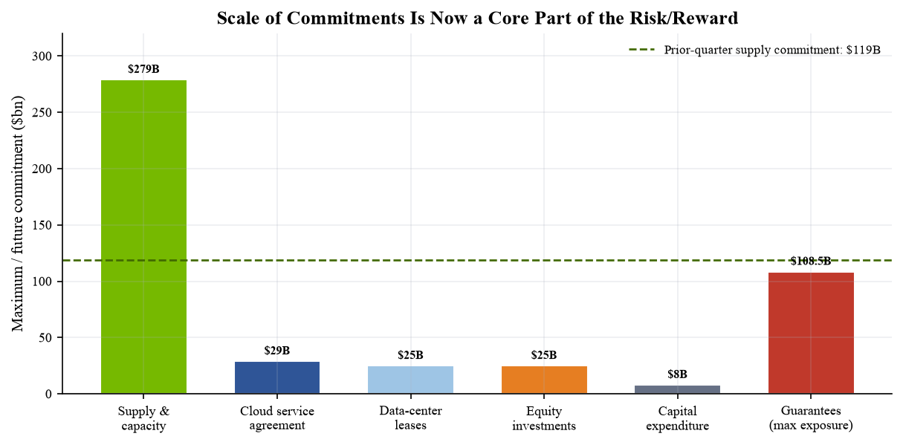
资料来源：Q2 FY27 Form 10-Q 附注 10 与管理层讨论; Q2 FY27 CFO 评论第 3-4 页.

投资逻辑更新：增长更强，融资争议更宽
■ 支柱一——全栈 AI 基础设施领导力：强化。 Blackwell Ultra 推动公司收入增长 106%，毛利率仍保持 75%；Rubin 已进入生产出货。管理层称每吉瓦收入机会随每代平台显著提升。证据支持公司的优势覆盖 GPU、CPU、网络、系统与软件，而非单一芯片周期。
■ 支柱二——需求广度与持续时间：强化。 ACIE 环比增长 25%，快于 Hyperscale；FY2028 管理层框架指向约 70% 增长。终端市场组合更加广泛，但直接客户集中度仍高，且一家未具名 AI 研究与部署公司通过云客户贡献了有意义的间接需求。
■ 支柱三——卓越经济性：保持，但现金转换出现警示。 营业利润增长超过一倍，调整后 EPS 超预期，毛利率继续处于行业领先水平。然而应收、库存与现金税使季度自由现金流降至 213 亿美元。投资逻辑现在需要证明延长客户账期只是暂时现象，且 Rubin 库存能够按时转化为出货。
■ 支柱四——轻资本生态模式：削弱。 英伟达正更主动地锁定内存、制造、云产能、土地、电力与客户融资。这可能是在供给受限环境中的理性纵向协调，但 3,660 亿美元承诺和 1,085 亿美元最大担保敞口使模式不再那么轻资本，也提高交易对手质量与需求循环性的疑问。
我们将 FY2027 收入预测从 3,650 亿美元上调至 4,118 亿美元，Non-GAAP EPS 从 8.80 美元上调至 9.39 美元。Q1 与 Q2 实际合计收入 1,778.4 亿美元、EPS 4.09 美元；Q3 假设为收入 1,100 亿美元、EPS 2.50 美元，Q4 为 1,240 亿美元与 2.80 美元。FY2028 收入 7,000 亿美元是将管理层约 70% 增长框架应用于 FY2027 基础。我们假设毛利率降至 74.0%、营业利润率降至 65.0%，Non-GAAP EPS 达 16.50 美元。盈利增长强劲，但越来越依赖营运资金纪律及传统供应链以外的交易对手。
图 10：Q2 超预期与 FY2028 框架推动预测上修
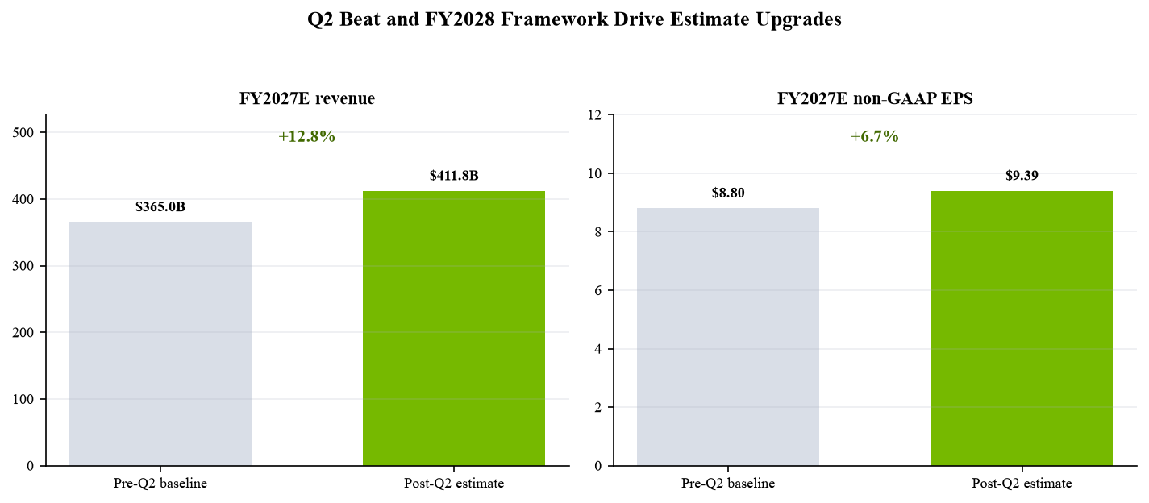
资料来源：本报告预测；此前 Q1 报告日期为 2026 年 6 月 6 日; Q2 FY27 电话会，2026 年 8 月 26 日; Q2 FY27 CFO 评论.

更新后的预测与估值
此前 Q1 更新报告采用 FY2027 收入 3,650 亿美元、Non-GAAP EPS 8.80 美元与 280 美元目标价。现在已有两个季度实际业绩、Q3 1,080 亿美元指引以及 FY2028 管理层增长框架。下表区分机械上修与明确假设。“旧预测”来自我们 2026 年 6 月 6 日报告，并非外部一致预期；“新预测”为独立分析判断，不构成公司指引。
指标 | FY2027E 旧 | FY2027E 新 | 变动 | FY2028E 新
收入（十亿美元） | 365.0 | 411.8 | +12.8% | 700.0
收入增长率 | 69.0% | 90.7% | +2,170 个基点 | 70.0%
Non-GAAP 毛利率 | 75.0% | 74.5% | -50 个基点 | 74.0%
Non-GAAP 营业利润（十亿美元） | 245.0 | 270.0 | +10.2% | 455.0
Non-GAAP 营业利润率 | 67.1% | 65.6% | -150 个基点 | 65.0%
Non-GAAP 摊薄 EPS | 8.80 美元 | 9.39 美元 | +6.7% | 16.50 美元
按 223.94 美元计算 P/E | 25.4 倍 | 23.8 倍 | -1.6 倍 | 13.6 倍
资料来源：本报告预测与 2026 年 6 月 6 日 Q1 更新; Q2 FY27 财报材料; Q2 FY27 电话会.

目标价方法
我们将目标价从 280 美元上调至 320 美元，对 FY2028E Non-GAAP EPS 16.50 美元采用 19.4 倍市盈率。该倍数低于英伟达约 58.5 倍的五年历史中位数，也低于 Longbridge 所示当前五年“合理区间”，但前瞻与历史市盈率不可直接比较。所选倍数明确折价以下因素：（1）FY2028 约 70% 增长框架已经包含极大规模；（2）毛利率回归至 74%；（3）客户与地区集中；（4）公司正从轻资本供应商转向协调供应、站点、信用与云产能。
情景框架：悲观价值 250 美元，假设 FY2028 收入约 6,000 亿美元、EPS 约 13 美元并采用 19 倍；基准 320 美元对应收入 7,000 亿美元和 EPS 16.50 美元；乐观 400 美元假设中国可选项、Rubin 转换更快、现金转换改善，EPS 为 17.50-18.00 美元并采用 22-23 倍。以 8 月 27 日盘前参考价 223.94 美元计，基准潜在上涨 42.9%；以 8 月 26 日常规收盘 209.66 美元计为 52.6%。评级判断采用更保守的盘前参考。

目标价未计入的因素
基准情景不假设中国数据中心计算收入，不给予未实现股票投资收益估值，也不对担保支持站点给予超出 FY2028 框架的额外收入。模型也不假设所有承诺都会被提取，或最大担保一定转化为负债。反过来，我们也未忽略它们：较低估值倍数就是将交易对手、期限和循环性风险纳入估值的机制。这比当前直接把不确定义务加入企业价值更透明。

催化剂、风险与交易背景

催化剂日历
■ FY2027 Q3 执行（2026 年 11 月）。 能否达到 1,080 亿美元收入指引、74% 毛利率以及完成首批 Rubin 生产出货，将验证供给而非终端需求是否仍是限制因素。若 ACIE 增速继续快于 Hyperscale，将进一步支持需求多元化。
■ Rubin 与内存供应可见度。 认证、机架部署、网络可用性与内存采购将决定英伟达能否把 2,790 亿美元供应承诺及时转化为收入。应收周转天数和库存收入比下降，将改善增长叙事质量。
■ FY2028 框架确认。 后续管理层评论、超大规模客户资本预算与 AI 云融资活动可以验证或挑战约 70% 增长预期。证明第三方客户能够盈利使用算力，比单纯公布站点规模更重要。

主要风险
■ 承诺与交易对手风险。 长期供应、租赁、云和担保结构可能跨越完整需求周期。违约、建设延迟、客户融资减弱或利用率下降，可能在当期收入仍强时引发损失、现金调用或声誉影响。
■ 客户集中与循环性。 单一直接客户占季度收入 16%，一家 AI 研究与部署公司还通过云客户贡献了有意义的间接需求。英伟达的投资与融资支持能够强化生态，也使自然需求与被支持需求更难区分。
■ 技术与供应执行。 Rubin 与 Blackwell 同时爬坡，内存与制造承诺大幅增加。良率、网络、冷却、电力、系统集成或组件短缺可能推迟收入，并产生额外库存拨备。
■ 政策与中国。 中国被排除在指引之外，Q2 占数据中心收入不足 1%。出口许可、美国检查与关税要求以及中国侧限制，都可能限制参与度，或使重返市场的利润低于表面收入。
一年股价图说明预期的重要性。NVDA 在 8 月 26 日常规交易中下跌 1.6%，收于 209.66 美元，盘后升至 219.53 美元，8 月 27 日盘前约 223.94 美元。正面反应说明超预期业绩与 FY2028 框架尚未完全计价，但财报前后波动仍高。我们的“跑赢大盘”评级基于未来十二个月风险调整回报，而非财报后首个交易时段的方向。
图 11：一年股价历史仍显示基准情景具有可观上涨空间
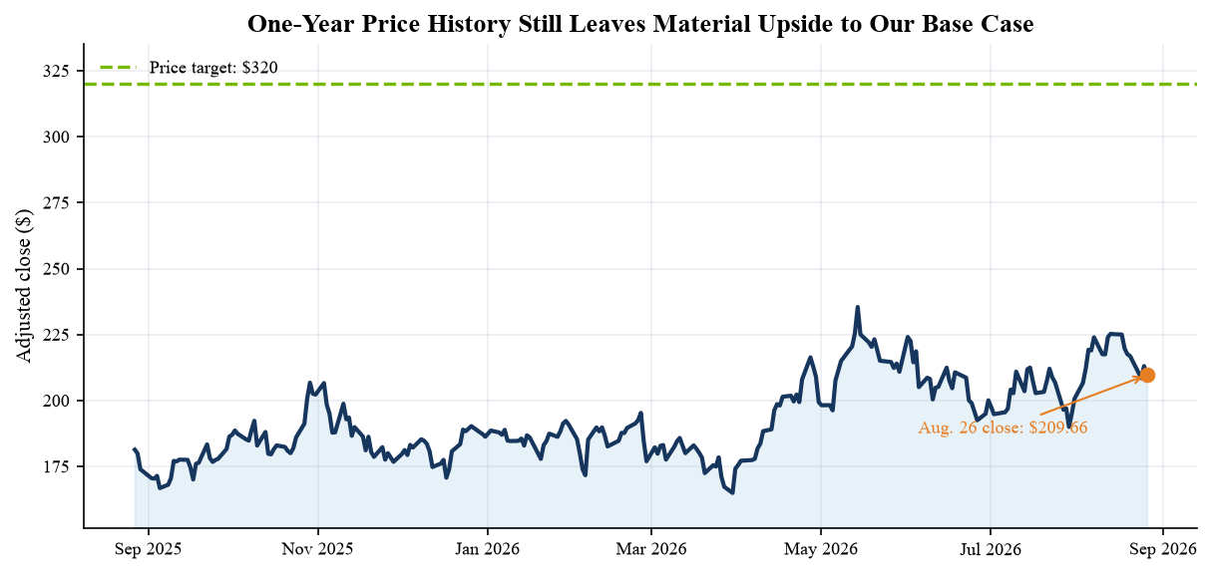
资料来源：Longbridge 前复权日 K，截至 2026 年 8 月 26 日; Yahoo Finance 动态市场数据; 本报告估值.

资料来源、方法与披露

时效性与发行人核验
今天是 2026 年 8 月 27 日。英伟达公司（纳斯达克：NVDA；SEC CIK 1045810）于 2026 年 8 月 26 日发布 FY2027 Q2 业绩，对应截至 2026 年 7 月 26 日的季度；Form 8-K 与 Form 10-Q 同日提交。电话会于 8 月 26 日太平洋时间 14:00 / 美东时间 17:00 开始，与财报发布日期一致。因此本季是公司最新报告期，材料发布时间不足一天。

资料层级
财务数据、市场平台、指引、承诺与风险因素以英伟达财报公告、CFO 评论、投资者演示及 SEC 文件为锚。官方回放页面确认电话会时点；Seeking Alpha 逐字稿和 Yahoo 电话会要点用于 FY2028 增长框架及问答细节。一致预期采用美联社转引 FactSet，以及财报时点 Yahoo/Longbridge 快照。不同数据商约 1 亿美元的差异来自快照时点，不改变超预期结论。

预测与估值口径
FY2027“旧预测”与此前 280 美元目标价来自我们 2026 年 6 月 6 日 Q1 更新。FY2027 与 FY2028“新预测”为独立预测。FY2028 收入将管理层约 70% 增长框架应用于我们的 FY2027 基础，并非公司正式指引。Non-GAAP 预测采用英伟达 FY2027 定义，包含股权激励费用。目标价上涨空间使用 8 月 27 日盘前参考；市值与 52 周区间通过 yfinance 动态获取。Longbridge 提供已验证的常规、盘后、盘前报价与复权股价历史。

重要披露
本报告为独立分析研究，仅供信息参考，不构成投资建议、要约、招揽或受托建议。评级、预测、情景和目标价均为基于可能被证伪假设的观点。英伟达面临技术过渡、制造集中、供应限制、客户集中、出口管制、关税、竞争、市场估值、投资、担保及长期承诺风险。读者应核阅一手文件，并根据自身情况获取专业意见。

参考链接
• 英伟达 Q2 FY2027 财报公告（2026 年 8 月 26 日）
• Form 8-K（2026 年 8 月 26 日提交）
• Form 10-Q（2026 年 8 月 26 日提交）
• Q2 FY2027 CFO 评论（2026 年 8 月 26 日）
• Q2 FY2027 投资者演示（2026 年 8 月）
• 官方财报电话会回放（2026 年 8 月 26 日）
• 财报电话会逐字稿（2026 年 8 月 26 日）
• Yahoo 电话会要点（2026 年 8 月 26 日）
• 美联社转引 FactSet 一致预期（2026 年 8 月 26 日）
• Q1 FY2027 财报与此前指引（2026 年 5 月 20 日）
• Q4/FY2026 财报（2026 年 2 月 25 日）
• 英伟达投资者关系
• Yahoo Finance 市场数据
• Longbridge NVDA 市场数据

